Sur ce parcours de 40 km avec du dénivellé, nous verrons quelques uns des pigeonniers du Réalmontais.
Samedi 5 avril RDV 9H15 à l’Aire de parking de la Vigane (sur internet parking répond au nom de La Vigarié !) 1er départ de la voie verte en sortant d’Albi par la D71 au Km 10
Sur l’autoroute qui vient de Toulouse, après avoir dépassé la zone commerciale du séquestre, rester sur la rocade et prendre la direction de Castres (D612) à la SORTIE 15 - Après la cimenterie on tourne à droite sur la D71 direction LAMILLARIE - une flèche verte indique le parking d’où démarre la voie verte les chemins des droits de l’homme (voir photo ci-dessous])
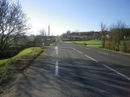
D71 Flèche vers l’aire de la vigane
Départ 9h30 :
On s’échauffera sur la voie verte « les chemins des droits de l’homme » jusqu’au parking de Labastide Dénat au niveau de l’intersection de la D612 et de la D121 à 35mn au niveau des piscines Elegance (voir photo ci-dessous) Ce sera le 2ème point de RDV vers 9h45
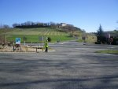
au niveau de labastide denat
Là on montera dur sur 100m environ (tant pis si on met pied à terre) jusqu’au carrefour avec la D71 - puis à Trivale, on prend la D96 jusqu’à St Pierre de Conils où nous attendra Michel Lucien - (3 pigeonniers à vers 10h30)
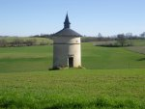
reconnaissance le 23 fevrier (7)_5_1
Suivre la D23 pour passer devant l’Eglise de St Sernin de Lombers jusqu’à Belsoleil où nous découvrirons le musée de Michel Lucien -qui nous offre gentiment un petit coin abrité pour le pique nique -
Départ 13h45 On restera sur le plateau jusqu’à Vitrac (Pigeonnier sur arcades) D4 . Au petit pont, on suit le chemin des archéologues. Après un détour dans le joli village d’Oulmié, on suit la d24 en direction de Sieurac (4 pigeonniers) - enfin descente par la D96 et le 1er chemin à droite nous mènera jusqu’à Lombers - visite d’un pigeonnier avec Michel Lucien
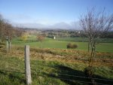
reconnaissance le 23 fevrier (6)_4_1
De Lombers, on rentrera par la voie verte « les chemins des droits de l’homme » pour revenir au parking

